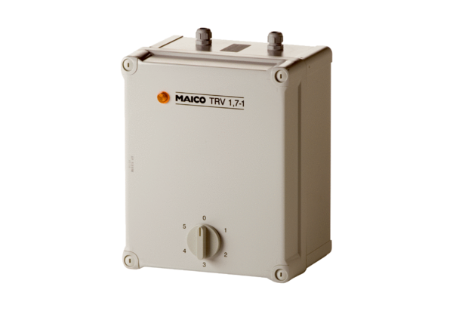5-stupňový transformátor TRV 2,5-1Obsah dodávky: 1 kusSortiment: C
Typové číslo: 0157.0534Výrobce: MAICO

